2024年四川省公开考试录用公务员笔试
攀枝花考区

1.攀枝花市花城外国语学校（攀枝花市东区新丰路198号）
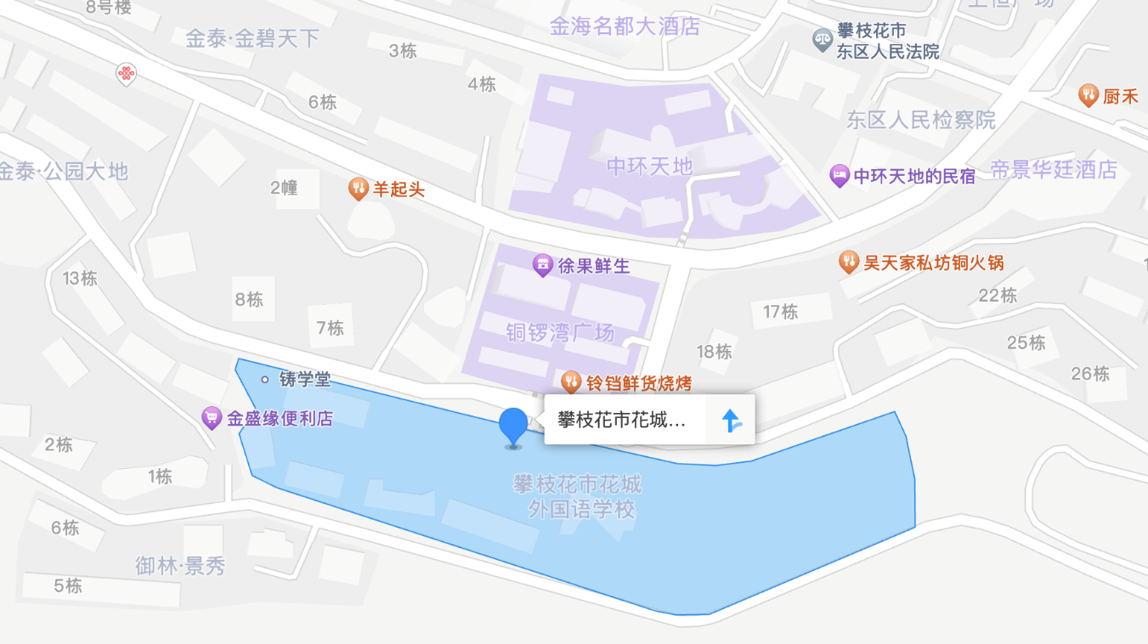
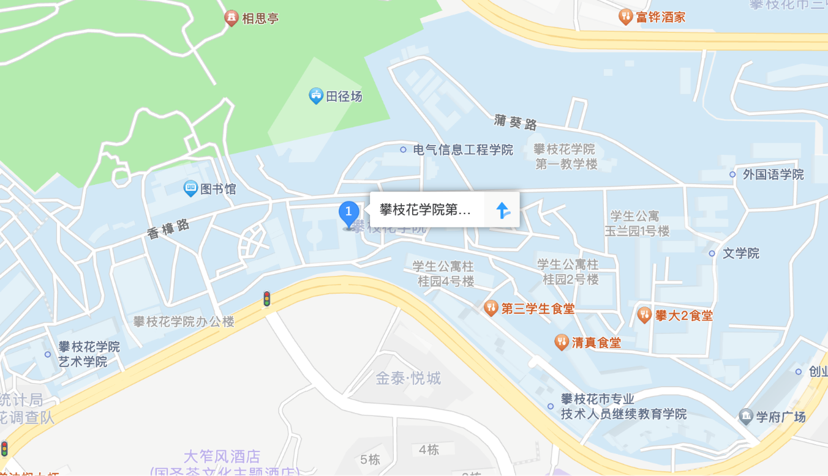
2.攀枝花学院第二教学楼（攀枝花市东区三线大道北段10号）
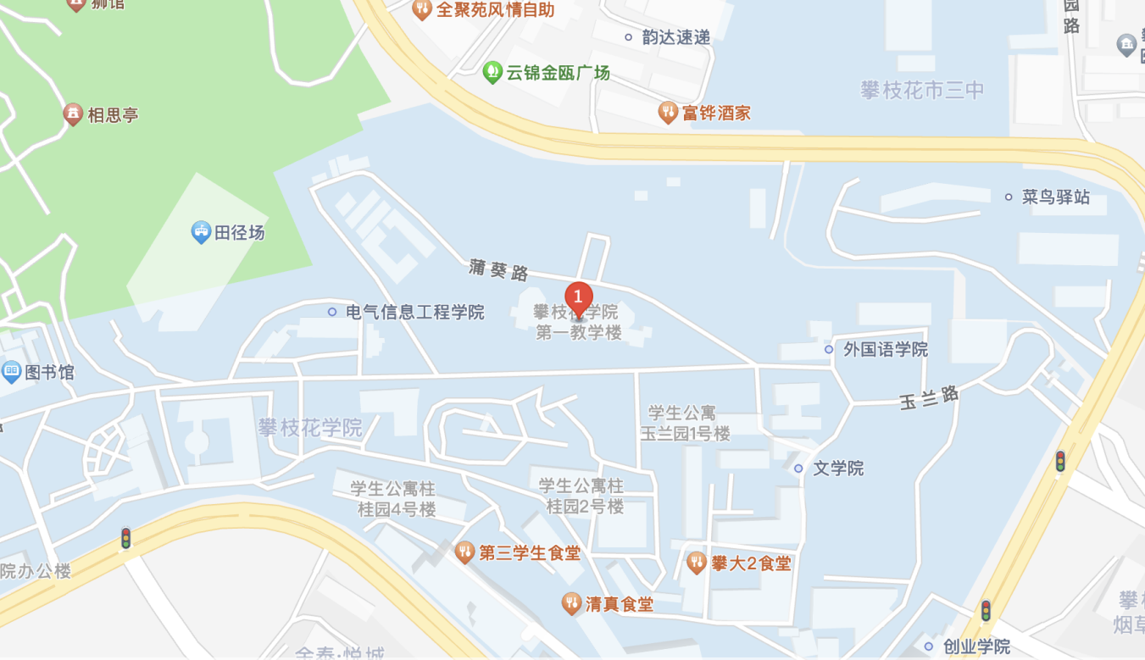
3．攀枝花学院第一教学楼（攀枝花市东区三线大道北段10号）

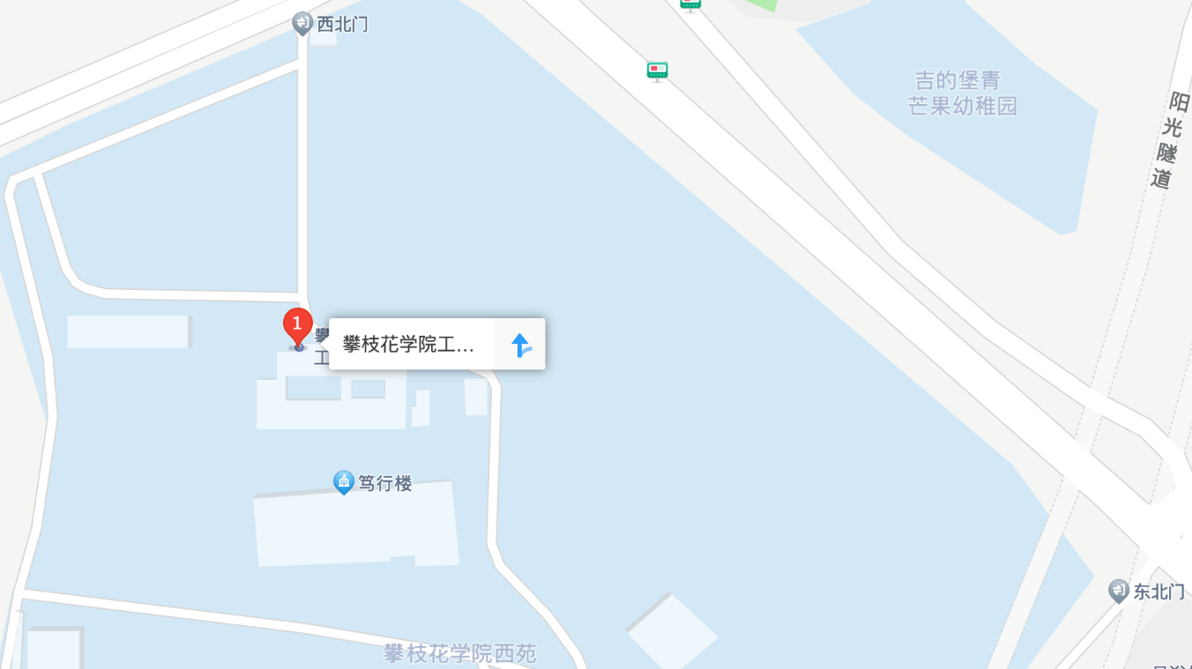
4.攀枝花学院西苑第六教学楼（攀枝花学院西苑）

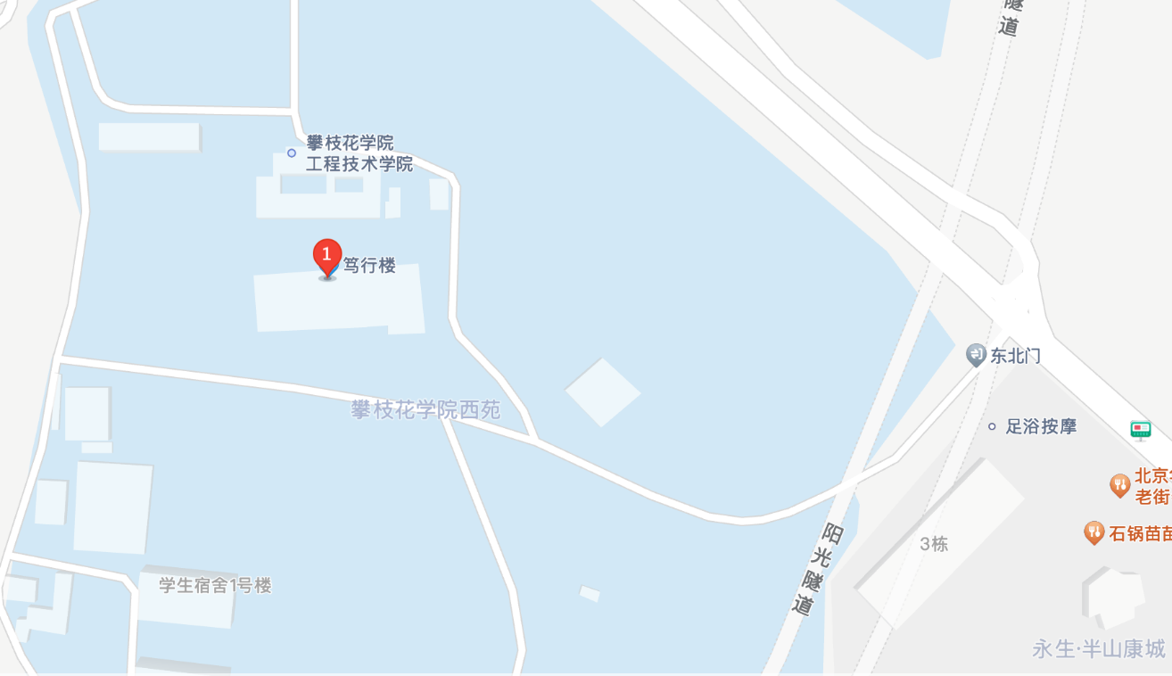
5.攀枝花学院西苑笃行楼（攀枝花学院西苑）

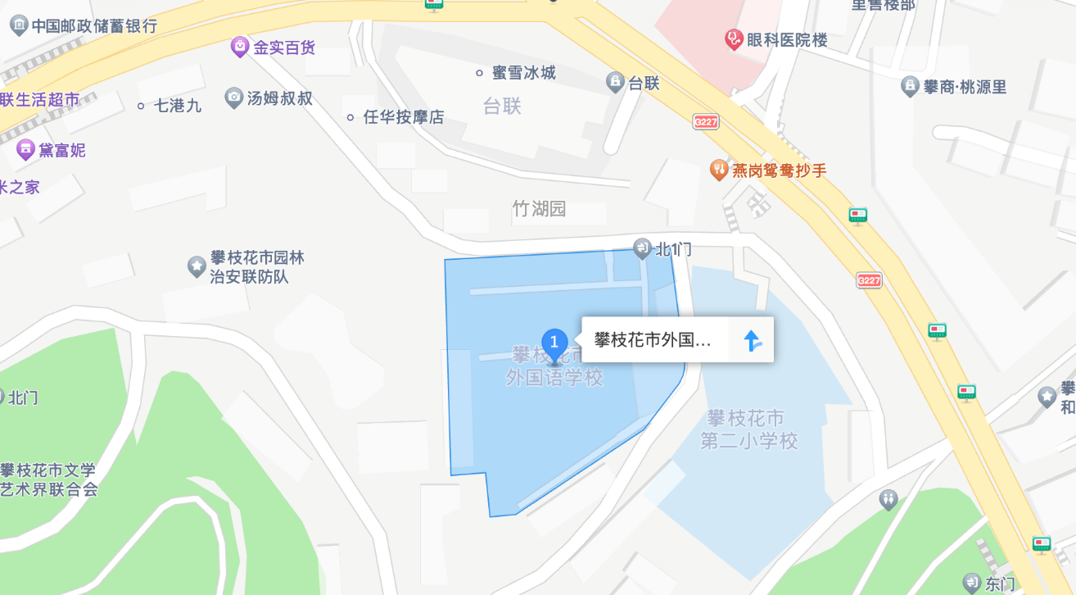
6.攀枝花市外国语学校（攀枝花市东区竹园巷31号）

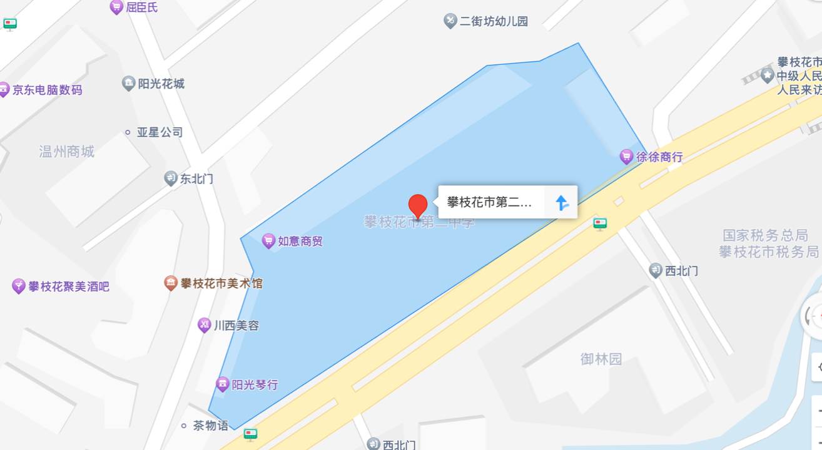
7.攀枝花市第二初级中学校（攀枝花市东区花城上街10号）

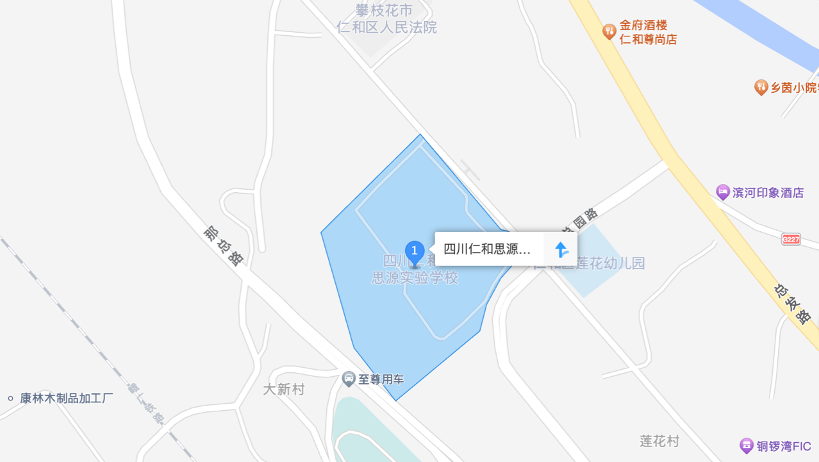
8.四川仁和思源实验学校（攀枝花市仁和区莲花路136号）

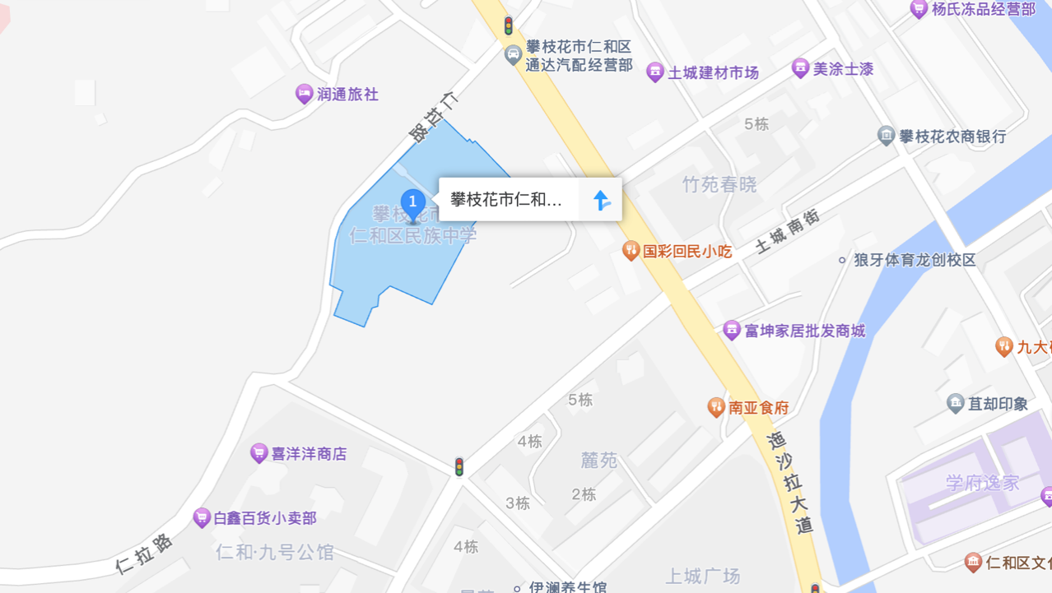
9.攀枝花市仁和区民族初级中学（攀枝花市仁和区迤沙拉大道1556号）

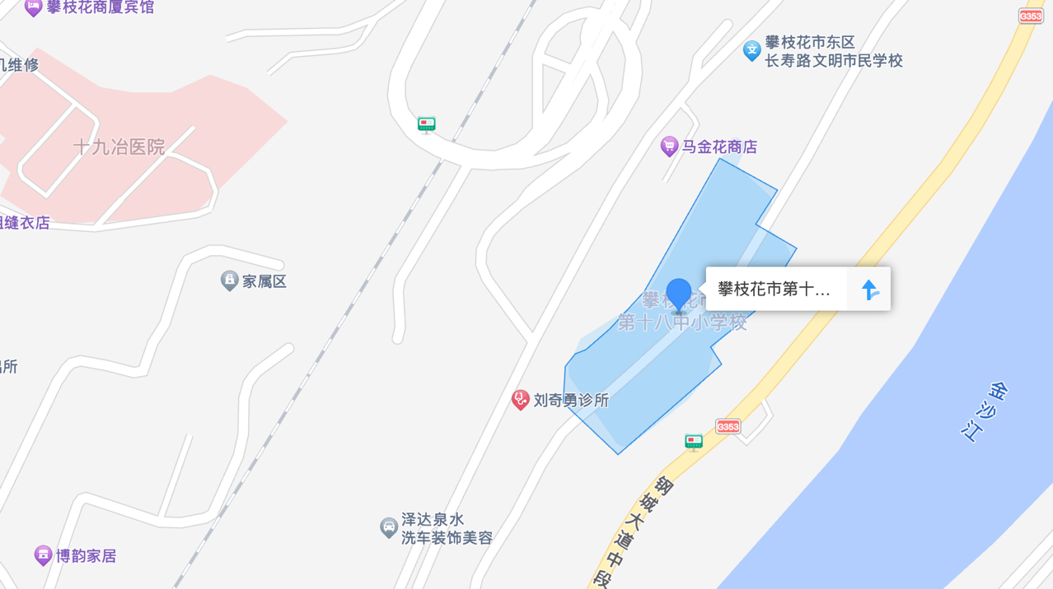
10.攀枝花市凤凰小学长寿路学校（原攀枝花市第十八中小学校，攀枝花市东区长寿路19号）

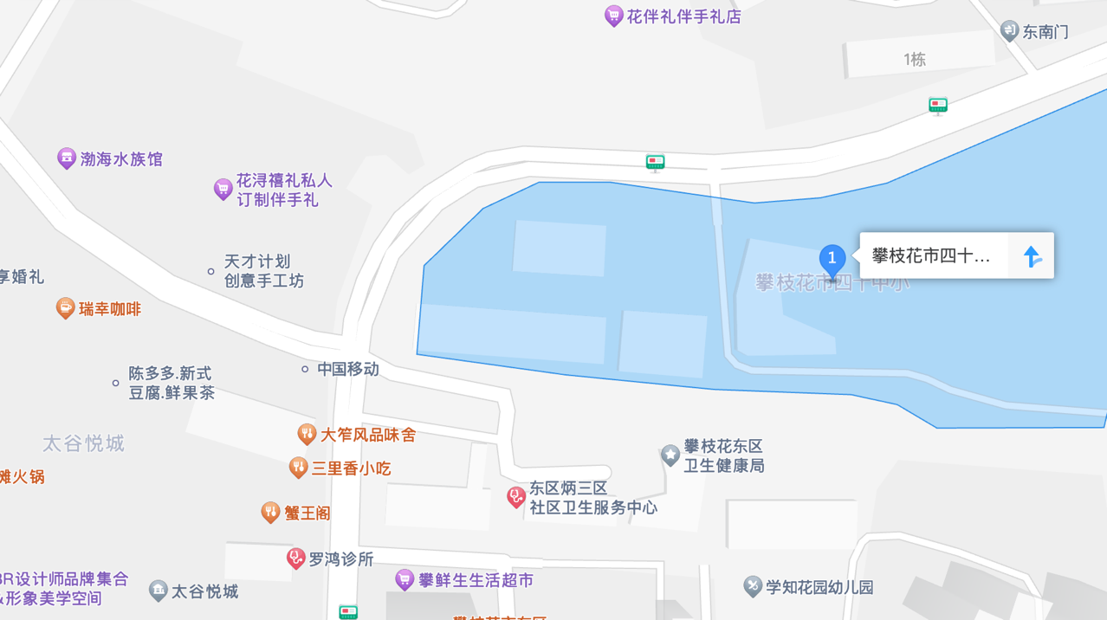
11.攀枝花市第二十五中小阳光外国语学校（攀枝花市东区佳兴路92号）
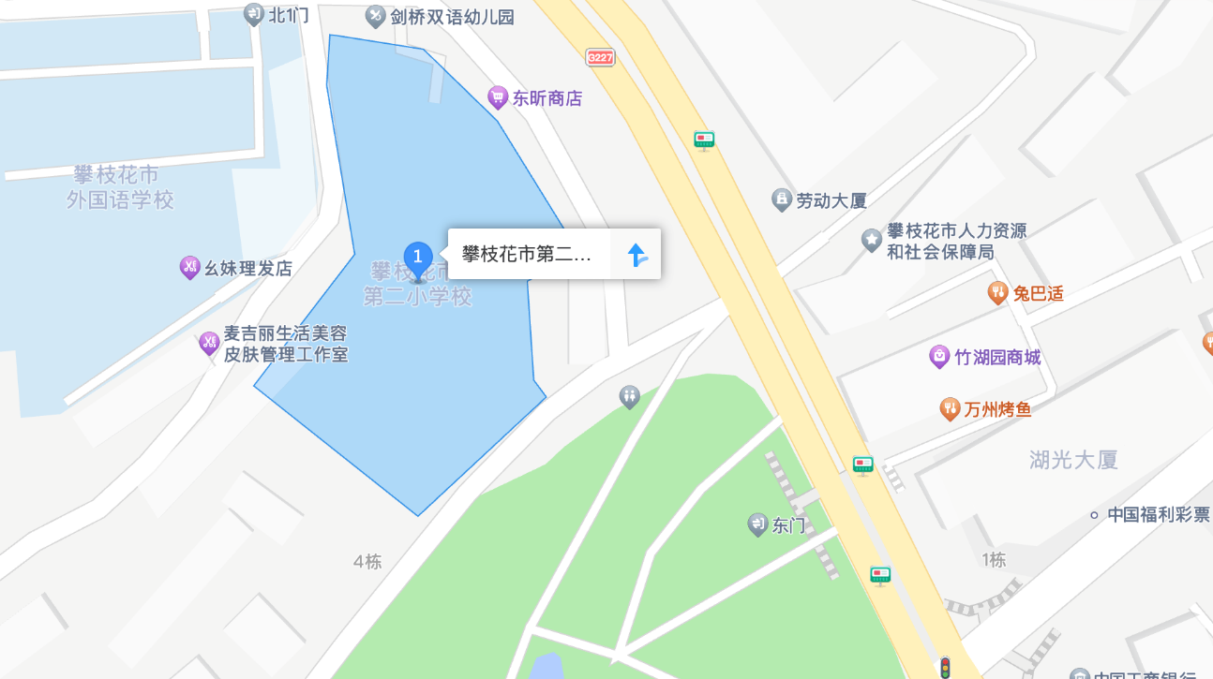
12.攀枝花市第二小学校教育集团炳草岗学校（攀枝花市东区竹苑巷1号）

